**实验六：有限状态机**

实验时间： 2017年12月4日 第十三周 星期一

实验者：16307130194 陈中钰 16级 计算机科学技术学院

座位号：30

指导老师：唐志强

1. 实验目的

* 了解并掌握有限状态机的概念和设计
* 设计交通灯控制器，实现东南西北四个方向的红绿灯正常交替变化
* 加深对BCD 7段显示译码器的理解，了解其实际应用
* 了解并掌握扫描显示技术，清楚其作用及优点
* 了解并设计显示时分的数字钟

1. 实验原理
   1. 交通灯控制器1

* 使用3个LED灯分别代表一个路口的红、黄、绿灯，每种情况下仅只有一个灯亮（如：亮第一个灯代表红灯），四个路口用4组LED灯，共12个LED灯

|  |  |  |  |  |
| --- | --- | --- | --- | --- |
| C | B | A | 状态 | 持续时间 |
| 0 | 0 | 1 | Green | 9s |
| 0 | 1 | 0 | Yellow | 3s |
| 1 | 0 | 0 | Red | 12s |

* 南北和东西向的在同一时间亮同样的灯，也就是状态相同
* 每个路口的灯的变化次序为：绿、黄、红，并循环变化，其中绿灯持续约9s，黄灯持续约3s，红灯持续约12s，可以通过使用一个6位二进制计数器进行计时，每个时钟周期增加1，当值为0~9为状态一，9~12为状态二，12~21为状态三，21~24为状态四，在状态交接处转换状态并正常计数，其他时候只计数，状态不变，而且在值为24时还同时把计数器置0
* 通过异步RESET开关可以设置状态为“NS方向为绿灯”的开始
* 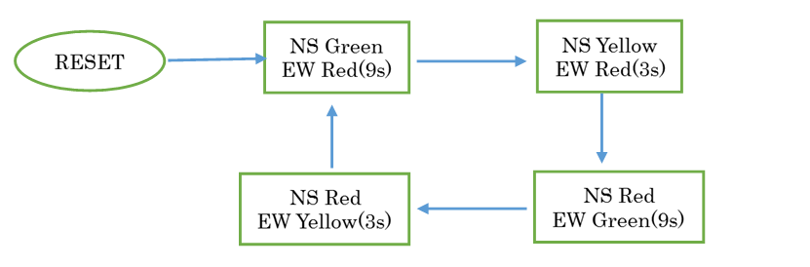通过以上要求，可以得到状态图
  1. 显示时分的数字钟
* BCD 7段显示模块的CA~CG、AN都是0（低）有效的
* 显示时、分，时间范围00:00~23:59，每个数字分别用一个BCD码表示，也就是用1个BCD 7段显示译码器（和实验二中的一致）来显示，一共4*4=16位二进制
* 输入时钟约1Hz，通过时钟分频获得
* 由于board上的8个BCD 7段显示器是共用CA~CG引脚的，故需要采用扫描显示的方式进行多位数字的显示
* 扫描显示：利用人的0.1s~0.4s视觉残留，每次只显示一位数字，并在一个周期里轮流显示4个数字，频率控制合适，能同时、稳定看到4位数字，在本次实验中采用约3kHz的频率（如果频率过高，数字交替过快，每个数字显示的时间过短，视觉感官来不及感受灯光，而只能看见部分数字，而且在快速闪烁，不稳定，或甚至全部数字都看不到；如果频率过低，数字交替过慢，不足以形成视觉残留，会看见数字轮流点亮，而不是“同时亮”）
* 扫描显示实现：独立计算数字钟的四个数字，轮流给CA~CG赋值，并在对应时段使AN中该数字对应位置值为0，点亮该数字对应位置的7段显示器
* 数字计算的实现：使用约1Hz的时钟，每过一个周期使时钟计数器增加1.但是与一般计数器不同的是，分的低位、时的低位为10进制，分的高位为6进制，时的高位只有0、1、2，因此要注意对进位情况的判断及赋值
* 轮流赋值的实现：使用约3kHz的时钟，使用2位计数器的原理，使2位计数器从00~11不断循环计数，在对应时刻给CA~CG赋上对应数字的值，并使对应AN对应位置为0，其他AN为1，那么可以在这一个时钟周期在相应位置显示出数字钟的1位，在合适的频率下不断轮流显示后，便能“同时”看到4位数字显示
* 器件图

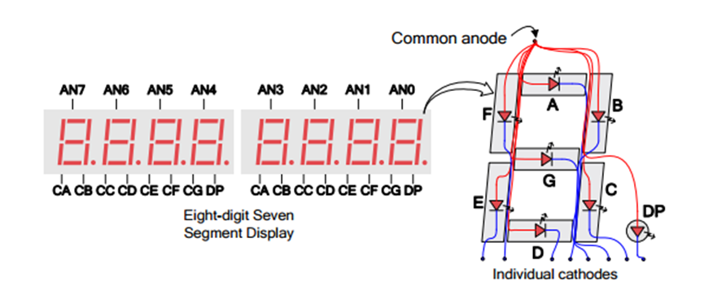

1. 实验分析
   1. 交通灯控制器1

* 通过计数器计数，用case()语句判断是哪一种状态转换，以及是否要转换状态或只是单纯计数
* 通过RESET可以异步设置为初始状态，应该把该控制开关纳入always@()的敏感表中，并可以通过if语句控制，而且该异步操作优先级最高
* 时钟分频取用的是q[26]，约为1Hz
  1. 显示时分的数字钟
* 使用到了实验二中的BCD 7段显示译码器，用于把数字钟的4个数字显示出来，而由于真值表相同，此处不再展示
* 由于时间计数的特殊性，时间需要用特殊的计数器进行计数，每位数字用4位BCD码计数，并设置特殊的进位机制

|  |  |  |
| --- | --- | --- |
| 优先级 | 当前时间 | 下一时间 |
| high  low | 23:59 | 00:00 |
| X9:59 | (X+1)0:00 |
| XX:59 | X(X+1):00 |
| XX:X9 | XX:(X+1)0 |
| XX:XX | XX:X(X+1) |

* 添加异步置0功能（优先级最高）：当reset开关为1时，把4位BCD数字均置0000，且reset也在计数器部分的always@()的敏感表中，且优先级最高
* 添加异步置数功能（优先级仅次于异步置0）：使用myset开关控制是否加载输入的时间，用XX:XX <- sw[13:12] sw[11:8]:sw[7:4] sw[3:0]代表时间，由于时的高位只有0、1、2三个数，故只需要2个开关即可，一共需要2+4+4+4=14个开关（同时可以剩下2个开关，一个作为重置开关reset，另一个作为置数开关myset），而为了使这个数字的7段显示也能套用BCD 7段显示译码器的模块，可以把数字输入向量补为{0, 0, sw[13], sw[12]}，而另外的三个数字则可以正常使用BCD 段显示模块，当myset为1时，会把sw[13:0]输入的时间加载到BCD 7段显示译码器的显示上，并且从该时间开始继续计数
* 添加DP闪烁：设置时钟频率也是约为1Hz，在每次时钟上升沿来临时，对DP的值取反，那么就能看到闪烁的效果了，每次亮的时间约为1s
* 控制开关真值表

|  |  |  |
| --- | --- | --- |
| Reset | myset | 功能 |
| 0 | 0 | 正常计数 |
| 0 | 1 | 异步置数 |
| 1 | X | 异步置0 |

1. 实验内容
   1. 交通灯控制器1
      1. Verilog代码

module traffic_lights_1(input clk, input reset, output reg [2:0] N, output reg [2:0] S, output reg [2:0] E, output reg [2:0] W);

wire myclk;

reg [5:0] counter;

clkdiv c1(clk,myclk);

always@(posedge myclk, posedge reset)

begin

if(reset)

begin N<=3'b001; S<=3'b001; E<=3'b100; W<=3'b100; end

else

begin

case(counter)

6'b001001:

begin N<=3'b010; S<=3'b010; E<=3'b100; W<=3'b100; counter<=counter+1; end

6'b001100:

begin N<=3'b100; S<=3'b100; E<=3'b001; W<=3'b001; counter<=counter+1; end

6'b010101:

begin N<=3'b100; S<=3'b100; E<=3'b010; W<=3'b010; counter<=counter+1; end

6'b011000:

begin N<=3'b001; S<=3'b001; E<=3'b100; W<=3'b100; counter<=6'b000000; end

default

begin N<=N; S<=S; E<=E; W<=W; counter<=counter+1; end

endcase

end

end

endmodule

module clkdiv(input inclk, output outclk);

reg [35:0] q;

always@(posedge inclk)

q<=q+1;

assign outclk=q[26];//around 0.75Hz

endmodule

* + 1. 操作
* 当reset为0时，LED按照状态图中状态不断循环显示
* 当reset设为1时，LED马上变为NS为Green，EW为Red的状态开始
  + 1. 改进
* 计数器最大计数为24（11000），故只需要5位，而不需要6位
* 使用parameter定义3种不同的状态，每种状态代表一种灯（如：设置parameter yellow=3’b010，代表黄灯），可以避免直接的向量赋值，而且更加直观易懂
* 设置state指示4种状态（0，1，2，3），通过计数器设置state，再通过state设置状态转换和显示，这样虽然在计数器和显示之间插入了state，但是会使逻辑结构更清晰，而且可以把计数部分与状态转换部分的代码分别分开到2个always@()语句中，功能更独立明确，一个负责计数，另一个负责状态转换，代码会更规整而简洁易懂
  + 1. 改进结果（省略clkdiv模块）

module traffic_lights_1(input clk, input reset, output reg [2:0] N, output reg [2:0] S, output reg [2:0] E, output reg [2:0] W);

wire myclk;

reg [5:0] counter; reg [2:0] state;

clkdiv c1(clk,myclk);

parameter yellow=3’b010; parameter green=3’b001; parameter red=3’b100;

always@(posedge myclk, posedge reset)

begin

if(reset)begin counter<=5'b00000;state<=0;end

else

begin counter<=counter+1;

if(counter==5’b01001) state<=1;

else if(counter==5’b01100) state<=2;

else if(counter==5’b10101) state<=3;

else if(counter==5’b11000) begin state<=0;counter<=5’b00000;end

end

end

always@(state)

case(state)

0: begin N<=green; S<=green; E<=red; W<=red; end

1: begin N<=yellow; S<=yellow; E<=red; W<=red; end

2: begin N<=red; S<=red; E<=green; W<=green; end

3: begin N<=red; S<=red; E<=yellow; W<=yellow; end

endcase

endmodule

* 1. 显示时分的数字钟
     1. 设计
* 使用BCD 7段显示译码器模块，显示4位数字
* 用分频后约1Hz的时钟，在该4位数字上实行时钟式计数，可以通过if else语句实现
* 扫描显示单个数字，使用分频后约3kHz的时钟
* 一般来说，数字钟的时和分之间会有一个冒号在闪烁，因此原本想设置中间的冒号进行闪烁。但是引脚文件中没有找到，只找到数字右下角的DP点，所以最后改为设置DP点在闪烁，使用约为1Hz的时钟
  + 1. Verilog代码

module digital_clock(input clk, input [13:0] swt, input reset, input myset, output reg [6:0] C, output reg DP, output reg [7:0] AN);

wire [6:0] C1; wire [6:0] C2; wire [6:0] C3; wire [6:0] C4;

reg [3:0] T1; reg [3:0] T2; reg [3:0] T3; reg [3:0] T4; reg [1:0] cnt;

wire myclk1,myclk2;

clkdiv1 c1(clk,myclk1);//time

clkdiv2 c2(clk,myclk2);//display

always@(posedge myclk1)//beep

DP<=~DP;

always@(posedge myclk1, posedge reset, posedge myset)//set time

begin

if(reset)

begin T4<=4'b0000; T3<=4'b0000; T2<=4'b0000; T1<=4'b0000; end

else if(myset)

begin T4<={0,0,swt[13],swt[12]}; T3<=swt[11:8]; T2<=swt[7:4]; T1<=swt[3:0];

end

else if(T4==4'b0010&T3==4'b0011&T2==4'b0101&T1==4'b1001)//23:59

begin T4<=4'b0000; T3<=4'b0000; T2<=4'b0000; T1<=4'b0000; end

else if(T3==4'b1001&T2==4'b0101&T1==4'b1001)//x9:59

begin T4<=T4+1; T3<=4'b0000; T2<=4'b0000; T1<=4'b0000; end

else if(T2==4'b0101&T1==4'b1001)//xx:59

begin T4<=T4; T3<=T3+1; T2<=4'b0000; T1<=4'b0000; end

else if(T1==4'b1001)//xx:x9

begin T4<=T4; T3<=T3; T2<=T2+1; T1<=4'b0000; end

else//xx:xx

begin T4<=T4; T3<=T3; T2<=T2; T1<=T1+1; end

end

BCD_7_segment_display b1(T1[3:0],C1[6:0]);

BCD_7_segment_display b2(T2[3:0],C2[6:0]);

BCD_7_segment_display b3(T3[3:0],C3[6:0]);

BCD_7_segment_display b4(T4[3:0],C4[6:0]);

always@(posedge myclk2)

begin

case(cnt)

2'b00: begin AN<=8'b11111110; C<=C1; cnt<=cnt+1; end

2'b01: begin AN<=8'b11111101; C<=C2; cnt<=cnt+1; end

2'b10: begin AN<=8'b11111011; C<=C3; cnt<=cnt+1; end

2'b11: begin AN<=8'b11110111; C<=C4; cnt<=cnt+1; end

endcase

end

endmodule

module BCD_7_segment_display(input [3:0] swt, output reg [6:0] C);

always@(swt)

begin

case(swt)

4'b0000:C=7'b0000001;

4'b0001:C=7'b1001111;

4'b0010:C=7'b0010010;

4'b0011:C=7'b0000110;

4'b0100:C=7'b1001100;

4'b0101:C=7'b0100100;

4'b0110:C=7'b0100000;

4'b0111:C=7'b0001111;

4'b1000:C=7'b0000000;

4'b1001:C=7'b0000100;

default:C=7'b0000001;//consider it 0

endcase

end

endmodule

module clkdiv1(input inclk, output outclk);

reg [35:0]q;

always@(posedge inclk)

q<=q+1;

assign outclk=q[26];//around 0.75Hz

endmodule

module clkdiv2(input inclk,output outclk);

reg [35:0]q;

always@(posedge inclk)

q<=q+1;

assign outclk=q[16];//around 3kHz

endmodule

* + 1. 操作
* 当myset，reset均为0时，数字钟从00:00~23:59，正常变化，并跳回00:00
* 当reset为1时，数字钟马上变回00:00，并从这个时间开始计时
* 当reset为0，myset为1时，数字钟设计为sw[13:0]的输入时间，并从这个时间开始计时
  + 1. 改进
* 由于该时钟有异步置数的功能，因此输入的数字可能非法。BCD 7段显示译码器模块中已经有一个安全机制，当时的低位和分的低位输入值超过9时，会设置为0。但是，时的高位为3，或者分的高位在5~9，此时非法，但是没有安全设置，应该补全这个安全机制，使得非法时间输入统一改为某个合法时间输入，以避免时钟异步跳进一个非法时间进行计时，而导致之后的奇怪显示

|  |  |  |  |  |
| --- | --- | --- | --- | --- |
|  | 时的高位 | 时的低位 | 分的高位 | 分的低位 |
| 开关输入 | >2 | >9 | >5 | >9 |
| 安全设置 | 0 | 0 | 0 | 0 |

1. 实验结论

* reset为0时，交通信号等能正常按照状态图变化；reset为1时重置
* 数字钟能正常计时；reset为1时重置，myset为1且reset不为1时，置数

1. 实验感想

* 针对有限状态机，可以使用parameter对状态进行定义，并加入state，next_state等设置，会简化case()或if else判断过程，使得代码更简洁明了，而不必要像非时序电路那样单纯依靠判断、赋值来进行设计，反而会更繁琐
* 有限状态机在交通信号灯、自动售卖机等均有所应用，因此了解并掌握有限状态机的设计及应用是十分重要的，也会是将来进一步学习时序电路的重要基础